数计学院召开教学信息员工作会议

3月23日下午，数计学院在理工楼209召开全体教学信息员工作会议。会议由教务科陈丽娥老师主持，学生科王莲芳老师与会。陈明玉院长、曾玉珠老师、卢进民书记因有其他会议未能出席，但均向全体教学信息员转达真切谢意，对全体教学信息员在学院的教学管理工作中发挥的积极作用给予充分肯定；向荣获2016年度院级优秀教学信息员表示热烈祝贺；希望新一届教学信息员能够积极主动开展工作，充分发挥教与学师生双方的桥梁沟通作用，进一步推进学院营造积极向上的良好学风、教风。会议由三个议题组成：表彰2016年度院级优秀教学信息员、选聘2017年院级教学信息员、师生交流教学信息。
一、表彰2016年度数计学院优秀教学信息员
2016年数计学院组建首届学生教学信息员队伍，他们认真履行教学信息员工作职责，在学院教与学的沟通中发挥积极作用，促进学院进一步提高教学质量和教学管理水平。经考核，其中陈逸新等6位同学表现优异，学院经研究决定给予“2016年度数计学院优秀教学信息员”称号 ，每人综合测评加0.5分，颁发荣誉证书，给予公开表彰。名单如下：
2015级 数学与应用数学 陈逸新
2014级 数学与应用数学 蒋艳萍
2014级 信息与计算科学 徐 凯
2014级 信息管理与信息系统 刘 倩
2014级 计算机科学与技术1班 孔伟晶
2015级 计算机科学与技术1班 范 烨
二、选聘2017年数计学院教学信息员
为更加全面了解各专业的相关教学信息，学院根据实际工作需要，成立教学信息站，择优选聘2017年院级教学信息员、推荐校级教学信息员，成员覆盖全院各专业。
附：数计学院2017年学生教学信息员名单
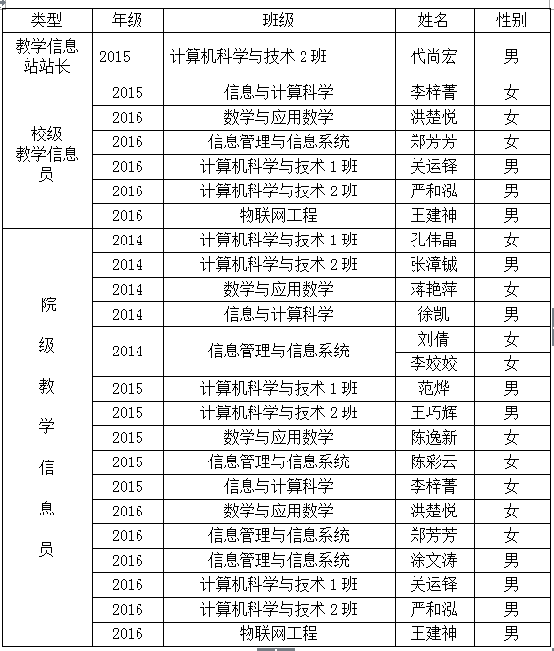

三、交流教学信息
与会教学信息员踊跃发言，就开学一个多月以来，各专业、班级老师、同学在教与学中的相关信息进行交流。
- 许多教师积极探索教学方式方法改革，能充分利用学校网络教学平台、MOOC课程资源，引导学生有效利用手机，加强课堂、课后学习，师生互动良好，学生学习积极性高。例如数学专业杨昔阳老师“数学模型”课程、计算机专业曾玉珠老师“数据挖掘”、“离散数学”等课程。建议学校网络教学平台用户手机端要加强维护，使学生利用校园网络资源学习能有稳定、便捷的网络环境。
- 老师们重视师生互动，特别是年轻老师能积极探索调动学生学习积极性的方式方法，师生关系融洽，例如计算机专业王鸿伟老师“专业外语”课程，出现罕见的学生课前争抢座位的现象，学生出勤率高、课堂开小差的极少。
- 学院开展多门校企合作课程，企业方面派来的老师，实践经验丰富，但个别企业老师讲课方式较为单一、枯燥，学生容易开小差，建议要加强企业老师的授课技能培训，多增加学生实践动手环节，以调动学习积极性。
- 教师批改作业方面，理科专业老师普遍能及时批改学生作业，工科专业布置的多数为电子作业，个别老师是否有批改并无反馈给学生，存在有学生抄袭作业的现象，老师未能及时给予批评纠正。
5、公共课“大学英语”、“大学物理”、“毛概”等课程，部分与外院合班的课堂纪律太差，不少学生上课玩手机，个别任课老师讲课太随意、所讲内容与课堂无关等。建议教学督导员经常去听课，促进改善课堂教学纪律。
6、有班级反应在机房上课的班级很久没被自律会早点名抽点到了，学生科要求自律会要安排人员分布到教室、邱天生机房、荣茂楼机房去早点名，检查学生纪律等。

数学与计算机科学学院
2017年3月23日

